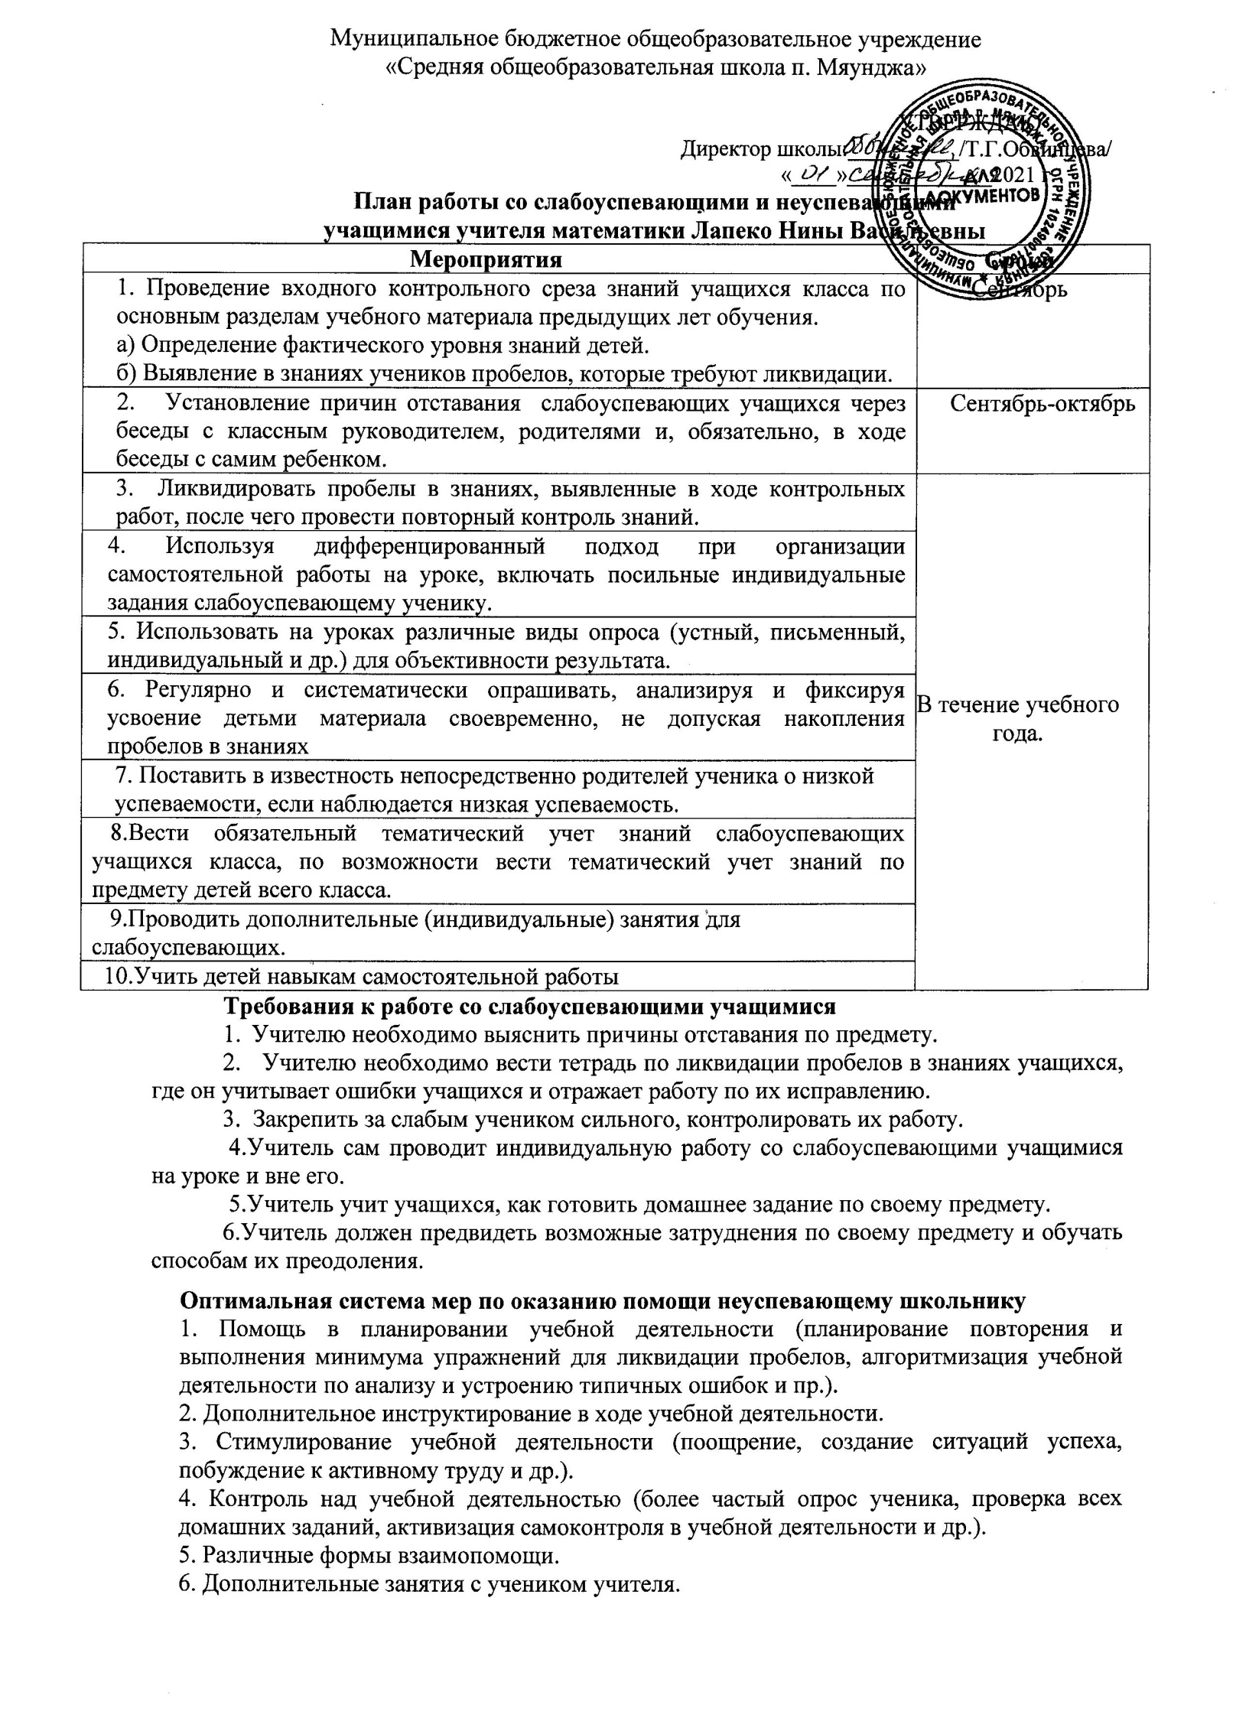

Оказание помощи неуспевающему ученику на уроке.
Этапы урока | Виды помощи в учении
В процессе контроля за подготовленностью учащихся | Создание атмосферы особой доброжелательности при опросе  Снижение темпа опроса, разрешение дольше готовиться у доски  Предложения учащимся примерного плана ответа  Разрешение пользоваться наглядными пособиями, помогающими излагать суть явления  Стимулирование оценкой, подбадриванием, похвалой
При изложении нового материала | Применение мер поддержания интереса к слабоуспевающим с вопросами, выясняющими степень понимания ими учебного материала  Привлечение их в качестве помощников при подготовке приборов, опытов и т.д.  Привлечение к высказыванию предложения при проблемном обучении, к выводам и обобщениям или объяснению сути проблемы, высказанной сильным учеником
В ходе самостоятельной работы на уроке | Разбивка заданий на дозы, этапы, выделение в сложных заданиях ряда простых, ссылка на аналогичное задание, выполненное ранее  Напоминание приема и способа выполнения задания  Указание на необходимость актуализировать то или иное правило  Ссылка на правила и свойства, которые необходимы для решения задач, упражнений  Инструктирование о рациональных путях выполнения заданий, требованиях к их оформлению  Стимулирование самостоятельных действий слабоуспевающих  Более тщательный контроль за их деятельностью, указание на ошибки, проверка, исправления
При организации самостоятельной работы | Выбор для групп слабоуспевающих наиболее рациональной системы упражнений, а не механическое увеличение их числа  Более подробное объяснение последовательности выполнения задания  Предупреждение о возможных затруднениях, использование карточек-консультаций, карточек с направляющим планом действий

Группы неуспевающих учащихся (по причинам неуспеваемости) | Мероприятия по работе с учащимися
Учащиеся, пропускающие уроки по уважительной или неуважительной причине. | - Донести информацию о неуспеваемости учащегося и причинах неуспеваемости до классного руководителя;  - Донести информацию о неуспеваемости учащегося и причинах неуспеваемости до родителей учащегося;  - Для учащихся, пропустивших уроки по уважительной причине, провести индивидуальные консультации по пропущенным урокам;  - Предоставить возможность учащимся, пропустившим уроки по уважительной причине, пересдать работы, за которые получены неудовлетворительные оценки;  - Предоставить возможность учащимся, пропустившим уроки по неуважительной причине, пересдать работы, за которые получены неудовлетворительные оценки.
Учащиеся, не выполняющие требования учителя по подготовке к урокам. | - Проводить проверку готовности к каждому уроку данных учащихся;  - Донести информацию о не выполнении учащимся требований учителя по подготовке к урокам до родителей учащегося, через дневник учащегося;  - Предоставить возможность учащимся пересдать работы, за которые получены неудовлетворительные оценки.
Учащиеся, у которых не развиты способности к изучению математики | - При необходимости, способствовать организации помощи психолога;  - Проводить индивидуальные консультации;  - Организовать с учащимся работу над его ошибками;  - Усилить «индивидуальное внимание» к данным учащимся во время уроков;  - Предоставить возможность учащимся пересдать работы, за которые получены неудовлетворительные оценки;

Виды дифференцированной помощи, оказываемой детям, испытывающим затруднения в обучении
1. Указание типа задачи, правила на которое опирается данное упражнение.
2. Дополнение к заданию в виде чертежа, схемы.
3. Указание алгоритма выполнения.
4. Приведение аналогичной задачи.
5. Называние ответа или результата задачи.
6. Постановка наводящих вопросов.
7. Указание теорем, правил, формул, на основании которых выполняется задание.
8. Предупреждение о наиболее типичных ошибках.
9. Запись условия, кроме словесного, в виде таблицы.

Расписание консультаций:

Индивидуальные: Понедельник – четверг с 15-30 до 16-30

